游戏诗歌中的科学

例1 如图所示，图中（a）（b）两图表示“不准动”游戏中的两个情景。坐在石块上的孩子先双手蒙住眼睛一会儿后，松开双手，在这个过程中谁做了机械运动？你判断的依据是什么？
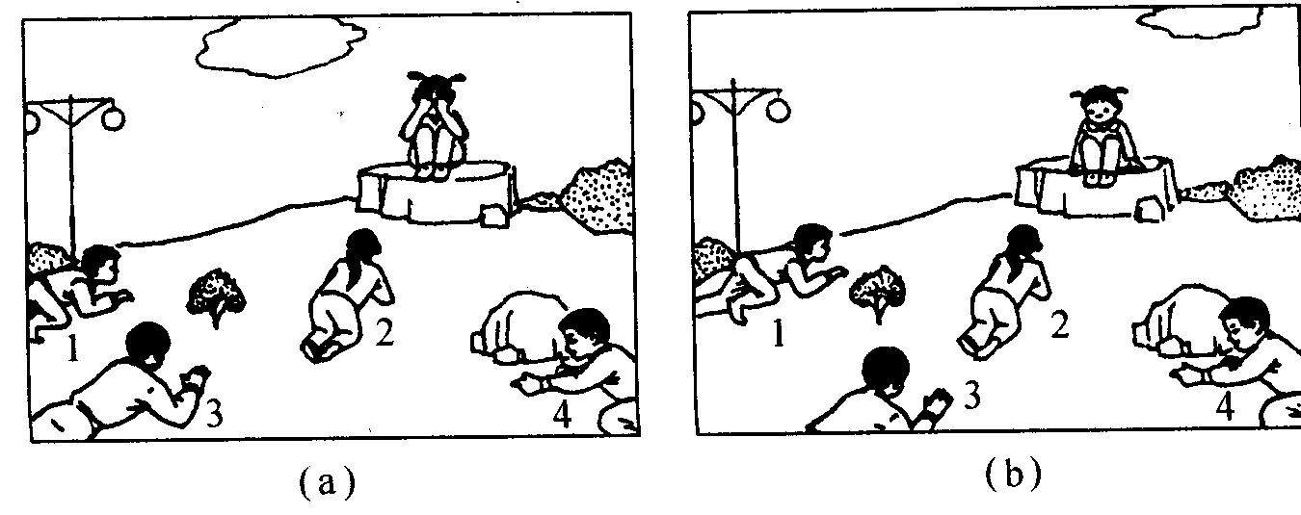
分析 问题的关键在于了解“物体的位置发生了改变”的物理含义，可以看到1号、3号同学的位置变化了，所以他们运动了。
点评 这个题目要求学生从图片中获得有用的信息，体现了科学探究的思想，同时这也是一种技能，在我们的教材中有大量的图片，希望同学们注意这种技能的培养。
例2 敦煌曲子词中有词一首，其中有“满眼风光多闪烁，看山恰似走来迎，仔细看山山不动，是船行。”其中，以船为参照物的一句是（ ）
A.满眼风光多闪烁 B.看山恰似走来迎 C.仔细看山上不动 D.是船行
分析 本题是科学与艺术相渗透的题型，设计文学中的词曲，对学生文学素养有一定的要求，但难度不大，文字比较浅显，能读懂。船在水中一般是运动的，山一般是静止的，山变成的走来迎，则是以船为参照物的，所以，本题正确答案是B。
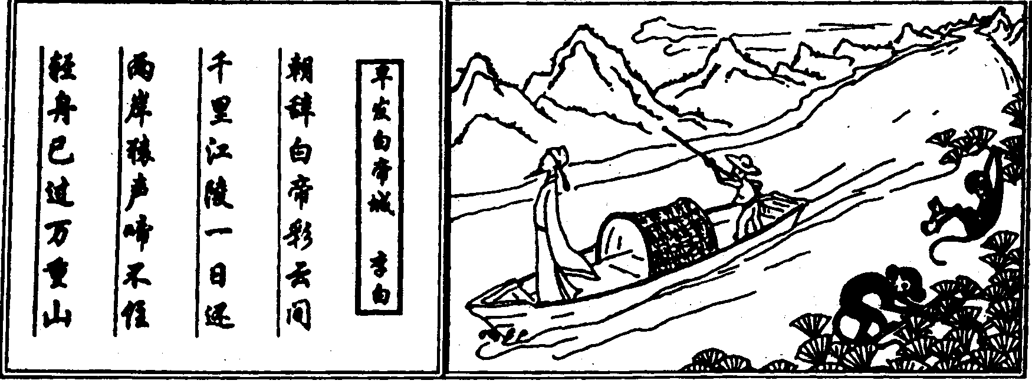
扩展 科学之美，无处不在。如图所示，为李白《早发白帝城》一诗的意境图，通过读这首诗，可以联系到我们学过的一些科学概念、现象或规律。请你写出其中一个。
诗句： ，跟这句诗相联系的科学知识：
。
例3 “是谁带来远古的呼唤，是谁留下千年的企盼……”你知道这首歌吗？这就是李娜的经典名曲《青藏高原》，每次听这首歌，我的心都会被李娜天使般的声音带入那片古老而神秘的土地。其实很多人喜欢这首歌，但是无法学唱，因为调子太高了。根据你学过的知识可以知道这是因为（ ）
- 学唱者的气力不行，跟不上。
- 学唱者声带单位时间内振动的次数太少，达不到要求。
- 学唱者的音色太差了。
- 学唱者不懂基本的乐理知识
分析 主要考察音调与频率的关系，题目指出“无法学唱，因为调子太高”，所以选择B。
点评 声学问题中经常涉及音调、响度、音色的判断，这就要求同学们注意这些概念以及相关因素。
扩展 柳宗元在他的《小石谭记》中写道“从小丘西行百二十步，隔篁竹，闻水声，如鸣佩环，心乐之。伐竹取道，下见小潭，水尤清冽。”

